Лабораторная работа №8. Текстовый редактор vi.

Операционые системы

Кочарян Никита Робертович

Содержание

# 1 Цель работы

Познакомиться с операционной системой Linux. Получить практические навыки рабо- ты с редактором vi, установленным по умолчанию практически во всех дистрибутивах.

# 2 Задания

1. Создайте каталог с именем ~/work/os/lab06.
2. Перейдите во вновь созданный каталог.
3. Вызовите vi и создайте файл hello.sh
4. Нажмите клавишу i и вводите следующий текст. #!/bin/bash HELL=Hello function hello { LOCAL HELLO=World echo $HELLO } echo $HELLO hello
5. Нажмите клавишу Esc для перехода в командный режим после завершения ввода текста.
6. Нажмите : для перехода в режим последней строки и внизу вашего экрана появится приглашение в виде двоеточия.
7. Нажмите w (записать) и q (выйти), а затем нажмите клавишу Enter для сохранения вашего текста и завершения работы.
8. Сделайте файл исполняемым chmod +x hello.sh
9. Вызовите vi на редактирование файла vi ~/work/os/lab06/hello.sh
10. Установите курсор в конец слова HELL второй строки.
11. Перейдите в режим вставки и замените на HELLO. Нажмите Esc для возврата в команд- ный режим.
12. Установите курсор на четвертую строку и сотрите слово LOCAL.
13. Перейдите в режим вставки и наберите следующий текст: local, нажмите Esc для возврата в командный режим.
14. Установите курсор на последней строке файла. Вставьте после неё строку, содержащую следующий текст: echo $HELLO.
15. Нажмите Esc для перехода в командный режим.
16. Удалите последнюю строку.
17. Введите команду отмены изменений u для отмены последней команды.
18. Введите символ : для перехода в режим последней строки. Запишите произведённые изменения и выйдите из vi.

# 3 Выполнение лабораторной работы

1. Создаю каталог с именем ~/work/os/lab06 и перехожу в него

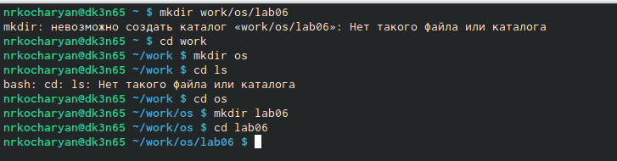

рис1

1. Вызываю vi и создаю файл hello.sh

рис2

рис2

1. Нажимаю клавишу “i” и ввожу следующий текст #!/bin/bash HELL=Hello function hello { LOCAL HELLO=World echo $HELLO } echo $HELLO hello ; нажимаю клавишу “Esc” для перехода в командный режим после завершения ввода текста.

рис3

рис3

1. Нажимаю “:” для перехода в режим последней строки; нажимаю w(записать) и q(выйти), а затем нажимаю клавишу “Enter” для сохранения моего текста и завершения работы

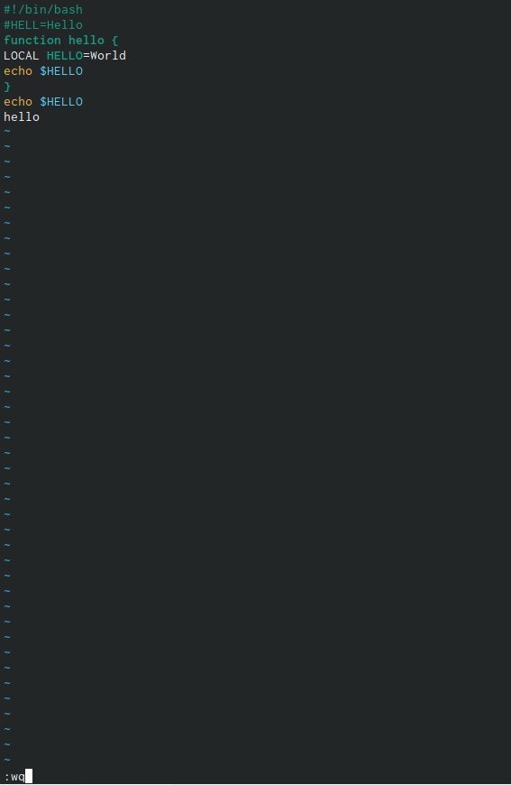

рис4

1. Делаю файл исполняемым

рис5

рис5

1. Вызываю vi на редактирование файла

рис6

рис6

1. Устанавливаю курсор в конце слова HELL второй строки, перехожу в режим вставки и заменяю на HELLO ; нажимаю “Esc” для возврата в команднйы режим

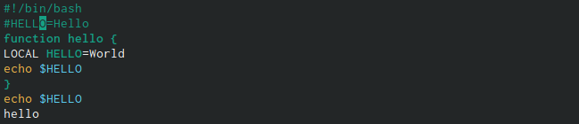

рис7

1. Уставливаю курсор на четвертую строку и стираю слово LOCAL ; перехожу в режим вставки и набераю текст : local ; нажимаю “Esc” для возварта в командный режим

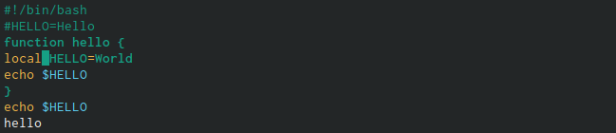

рис8

1. Установливаю курсор на последней строке файла. Вставляю после неё строку, содержащую следующий текст: echo $HELLO.

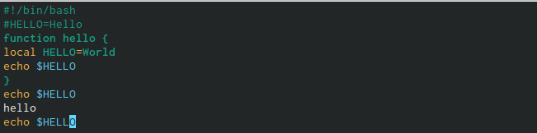

рис9

1. Нажимаю “Esc” для перехода в командный режим. Удалите последнюю строку.

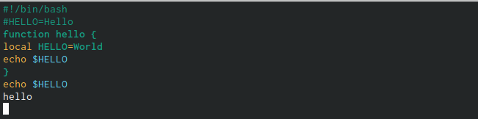

рис10

1. Ввожу команду отмены изменений “u” для отмены последней команды. Введите символ “:” для перехода в режим последней строки. Запишите произведённые изменения и выйдите из vi.

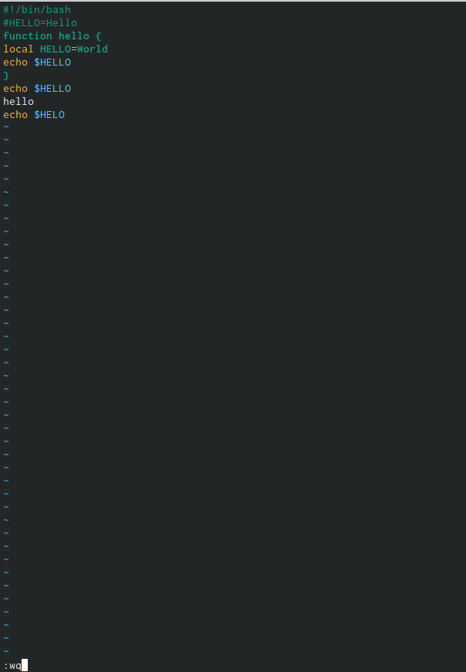

рис11

# 4 Контрольные вопросы

1. Дайте краткую характеристику режимам работы редактора vi.
2. Как выйти из редактора, не сохраняя произведённые изменения?
3. Назовите и дайте краткую характеристику командам позиционирования.
4. Что для редактора vi является словом?
5. Каким образом из любого места редактируемого файла перейти в начало (конец) файла?
6. Назовите и дайте краткую характеристику основным группам команд редактирова- ния.
7. Необходимо заполнить строку символами $. Каковы ваши действия?
8. Как отменить некорректное действие, связанное с процессом редактирования?
9. Назовите и дайте характеристику основным группам команд режима последней стро- ки.
10. Как определить, не перемещая курсора, позицию, в которой заканчивается строка?
11. Выполните анализ опций редактора vi (сколько их, как узнать их назначение и т.д.).
12. Как определить режим работы редактора vi?
13. Постройте граф взаимосвязи режимов работы редактора vi.

# 5 Выводы

В ходе выполнения лабораторной работы №8 я ознакомился с операционной системой Linux. Получить практические навыки работы с редактором vi, установленным по умолчанию практически по всех дистрибутивах